Муниципальное автономное дошкольное образовательное учреждение

Городского округа «город Ирбит» Свердловской области «Детский сад № 23»

***«В хороводе были мы...»***

***Хороводные игры*** — это целый комплекс игровых упражнений, включающих в себя музыку, пение, свободные движения. Хороводные игры в детском саду просто необходимы.

Несмотря на внешнюю простоту и основной игровой момент, значение хороводов сложно переоценить, — это развивает чувство ритма и музыкальный слух, располагает детей друг к другу, раскрепощают их, учит детей действовать вместе, сотрудничать.

По традиции, в летний период, мы собираемся с детьми на лугу, и проводим Фестиваль хороводных игр! Сегодня, ***4 июля****,* каждая возрастная группа играла в хороводную игру по желанию, выбраны костюмы, маски и атрибуты.

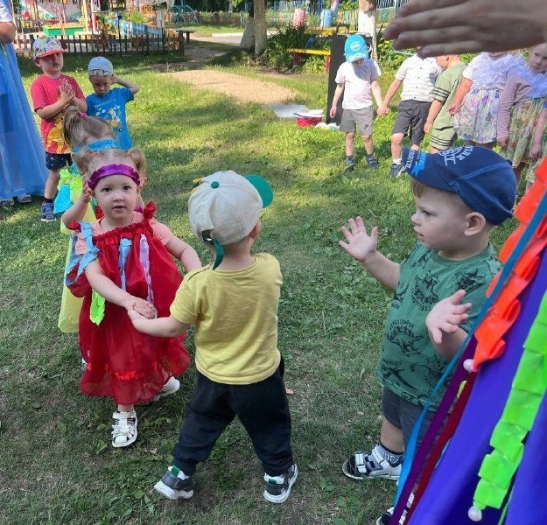

Так, вторая группа раннего возраста *«Верные друзья»* представили игру *«Ходит Ваня»,* выбирали дружка и весело кружились парами.

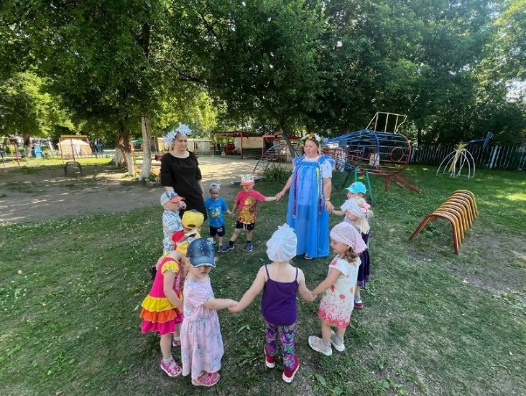

Младшая группа *«Теремок»* играли с Заинькой, весело плясали и смеялись.

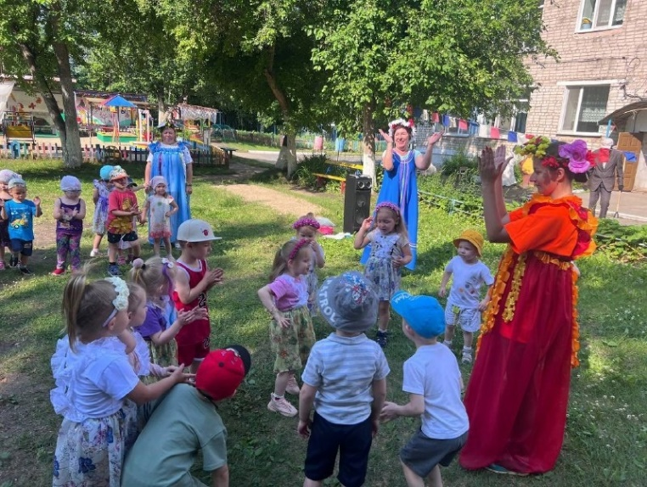

*«Ходим кругом»* - такая игра у средней группы *«Пионеры»,* где названный ребенок показывал танцевальные движения, а все повторяли!

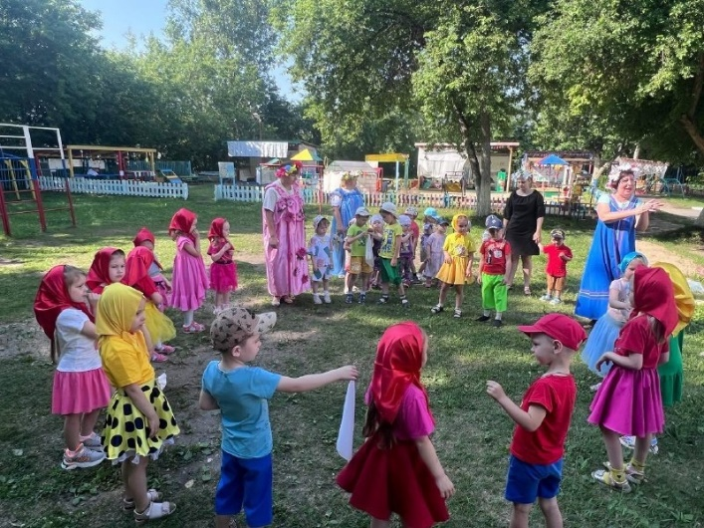

А старшая группа *«Фантазёры»* представила игру с платочками и игру с бубном, быстро передавая его по кругу.

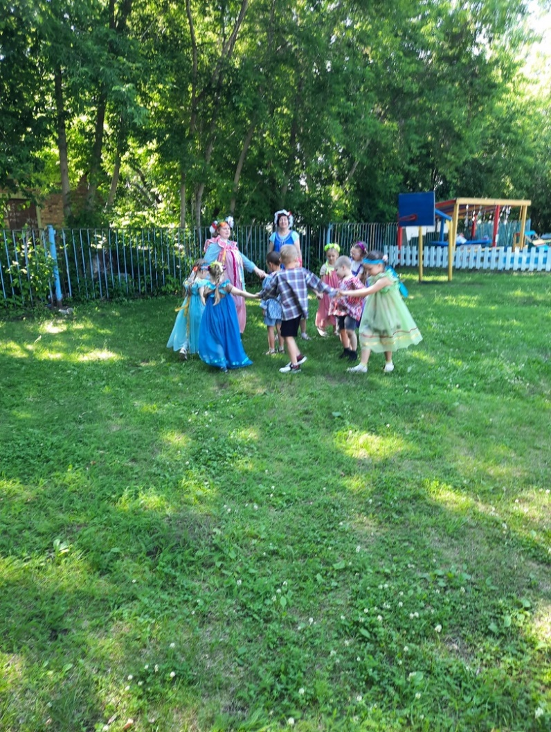

Подготовительная к школе группа *«Затейники»* так же играла, это были игры *«Карусель», «Эхо», «Как на нашем, на лугу...».*

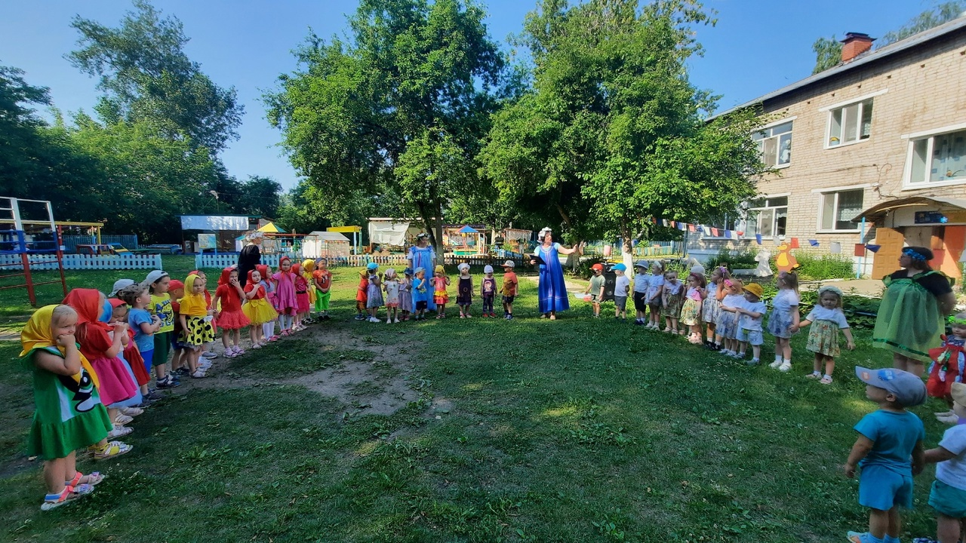А вместе мы исполняли песни о лете, *«По малину в сад пойдём», «Едем к бабушке» и другие...*

Теперь уже все знают, что хороводные игры - верный помощник в организации детей. Как только организовываешь такую игру - все дети сразу сбегаются, забываются обиды, ссоры. Хороводная игра сплачивает, сближает детей и сопровождается музыкой!

*Играйте в хороводные игры –*

*это приносит всем радость и удовольствие!*

Бахтина Татьяна Михайловна, музыкальный руководитель